Grønlandsk som modersmål
Skriftlig eksamen 2017
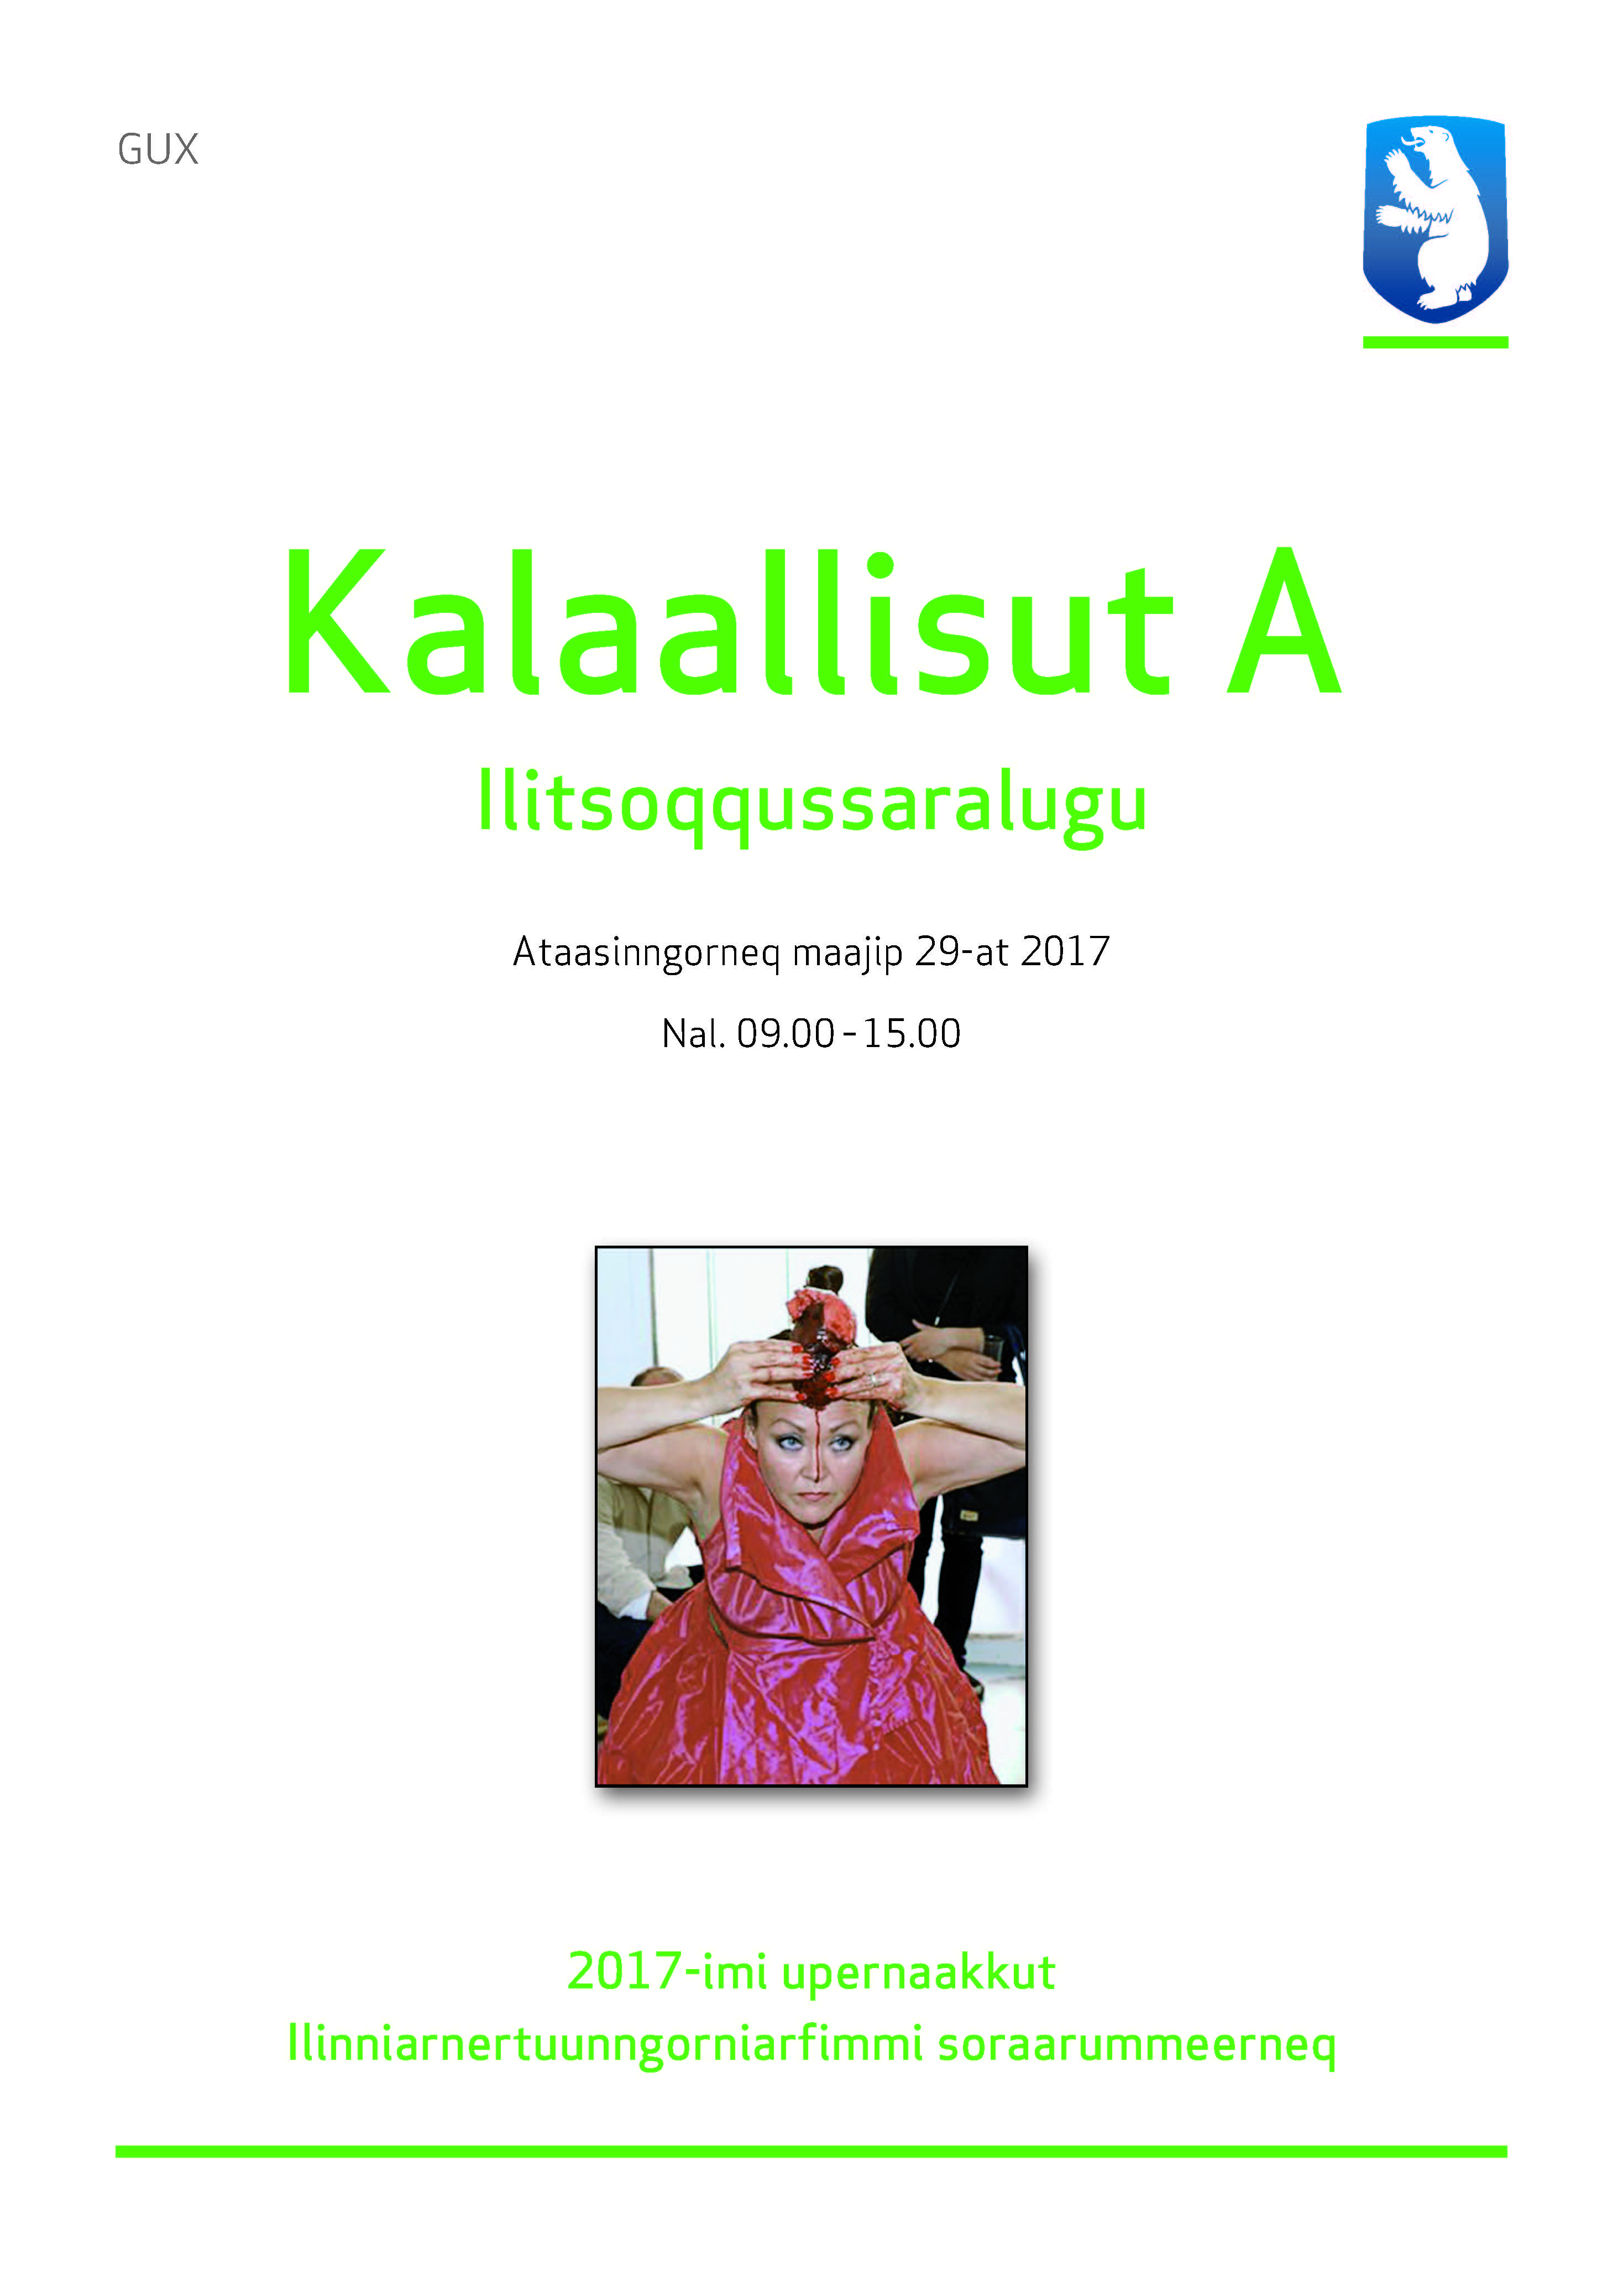

IKIIN, juni 2017

Indhold
Forord...…………………………………………………………………................ 3
Prøvesættet...……………………………………………………………………… 4
Landsresultater…………… …………….……………………….………………. 5
Karakterfordeling…………………………………………….…………………… 5
Enkelte skolers resultater………………………………………………………….5
Fordeling af opgaver…………………………………………………………..…. 6
Censorbemærkninger….………………………………………………………….7
Konklusion………………………………..….…………………..………………..7
Anbefalinger til den daglige undervisning………………………………………...7

Forord
Hermed offentliggøres resultater i skriftlig eksamen i grønlandsk modersmål ved de gymnasiale uddannelser i Grønland, der foregik 29. Maj 2017.
Først og fremmest tak til censorerne for deres censur.
Der var i alt 269, der afholdt eksamen i grønlandsk som modersmål.

Eva Møller Thomassen
Fagkonsulent i grønlandsk

Prøvesættet

Mappersakkami uani najoqqutat atorneqartut, oqqassaarinermut, tinnersaanermut,
kamassaarilaarnermut qisuariartitsiniaanermullu tunngassuteqarput, ataatsimut qulequtsissagaanni
qulequtarissagaluarpaat: Aalassatsitsiniaaneq

Qulequttat ilaat ataaseq allaaserissavat.

1. Qulequtaa: Assuarlerneq
Najoqqutaq 1 misissoqqissaaruk nalilerlugulu.

2. Qulequtaa: Tupilak
Najoqqutaq 2 isumasioruk, isumasiuininni taalliortup oqaatsinik atuinera isiginiassavat.
Taallaq mappersakkap sammisaanut naleqqiuguk.

3. Qulequtaa: Seqineq aappillarik skuullu kuultitikkat
Inuit isikkumikkut soqutigisamikkullu allaanerugaangata inooqataasut tinnersarneqartutut
misigisinnaasarput ajattuisinnaasarlutillu.
Najoqqutaq 3-mi eqqaamasalersaartup imminut ilisaritinnermini periusaa misissoruk.
Inuit isikkutik soqutigisatilluunniit pillugit inunnut allanut qisuariartitsisarnerat isumaliutersuutigiuk.

Landsresultater

Der var i alt 269, der deltog i den skriftlige eksamen. Gennemsnittet er 5,1. Sidste års gennemsnit var 5,2. Således er der lidt tilbagegang i forhold til sidste år.

Karakterfordeling
Karakterfordeling ser således ud:

Karakter | Antal
12 | 9
10 | 29
7 | 79
4 | 77
2 | 55
0 | 20
-3 | 0

Den højeste karakter 12, er opnået af 9 ud af de 269 eksaminander! Der er 79, der har opnået karakteren 7. Og der er forholdsvis mange, der har opnået karakteren 4, idet 77 har opnået det. Der er 20, der ikke bestod eksamenen!

Enkelte skolers resultater:
Aasiaat | Sisimiut | Nuuk | Qaqortoq
5,9 | 4,6 | 5,7 | 3,6

Resultater
Generelt set er resultaterne acceptable. Betragter man enkelte skoler, er den højeste gennemsnit 5,9, mens den mindste er 3,6. Forskellen er relativt stor!

Resultater de sidste 7 år
2011 | 2012 | 2013 | 2014 | 2015 | 2016 | 2017
5,0 | 5,8 | 4,7 | 5,2 | 5,7 | 5,2 | 5,1

Siden 2015 er tallene nedadgående. Det viser, at man skal gøre mere for skriftligheden!

Fordeling af opgavevalget ( i %)

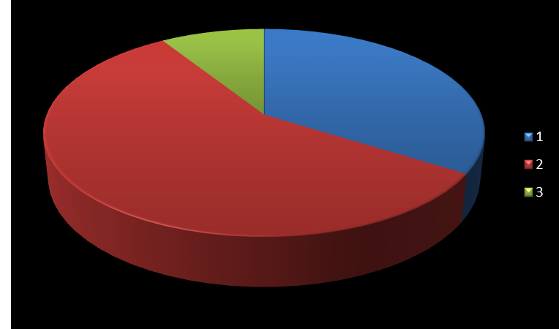

1: Assuarlerneq
2: Tupilak
3: Seqineq aappillarik skuullu kuultitikkat
Ud fra censorrapporter er den provokerende digt ”Tupilak” valgt af mere end halvdelen af eksaminanderne. Kun få har valgt ”Seqineq aappillarik skuullu kuultitikkat”. Karaktermæssigt har dem, der valgte ”Tupilak” scoret lavere karakter gennemsnitligt. Måske signalerer den, at man skal have mere intensiv undervisning i genren. Tilgengæld har dem, der har valgt ”Seqineq aappillarik skuullu kuultitikkat” opnået den højeste karakter i gennemsnittet. Det er en genre indenfor erindringslitteratur og opgaven går ud på at analysere skrivestilen. Måske har den være indbydende, for de stærke elever?

Censorbemærkninger:
Eleverne viser, at de kan bruge analyseelementerne, måske lidt for bundet. Det er lidt synd, at man har brugt en urelevant analysemodel (manglende genrebevidstehed). Fortolkning, argumentation og perspektivering er svage side hos mange.
Mange har lavet disposition som studieprojekt med forside og indholdsfortegnelse. Der skal gøres opmærksom på forskellen mellem skriftlig eksamen og studieprojekt. Alt for mange har problemer med skriftsprog.
Der er også alt for mange, der kun har besvaret den ene opgave og det minimerer karaktereren.
Grundlæggende er der også en del, der har problemer med skriftnorm, såsom stednavne og personnavne skrives med stort bogstav.

Konklusion
Gennemsnitskarakteren i år er 5,1, mod 5,2 sidste år. Der er 20 ud af de 269 eksaminander, der ikke bestod. 9 fik topkarakteren 12!

Til den daglige undervisning
Der anbefales progressive opgavetyper med forskellige fokuspunkter fra 1.g, således at eleverne bliver fortrolige ved terminologierne. Her anbefales bl.a. opgaver til 1.g (Qaffakkiartuaartumik allattariarsortitsineq), der ligger på www.iserasuaat.gl samt Kalaallisut allaaserinninnermi (om Grønlandsk skriftlighed).
Slavisk brug af analysemodel bør frarådes.
Større fokus på virkemidler ved litterær analyse.
Ved perspektivering, bør man vise kendskab til teksthistorien og koble analysedelen.
Anslag: Emnet skal præsenteres og afgrænses, og læseren skal fanges og gøres interesseret.
Afrunding: Stilen skal rundes af, gerne med blik til indledningen, så der sikres sammenhæng. Den gode afrunding bør ikke blot opsummere stilens pointer. Desuden bør afsluttende læsehenvendelser (”Hvad synes du selv) og alt for åbne ’konklusioner’(om det er godt eller ikke godt, svært at svare på”) undgås.
Vinkling: En stil er en sammenhængende konstruktion, hvor alle iagttagelser skal have en naturlig plads i helheden: For at undgå formuleringer og afsnit, der bryder sammenhængskraften, skal man sætte god tid af til at nærlæse tekstmaterialet og disponere og strukturere sit stof. Det kræver, at man har to ting for øje: ”Hvor vil jeg hen” og Hvordan sikrer jeg mig, at jeg har min læser med?”
Sprog: Sproglige fejl forstyrrer kommunikationen: Man skal være opmærksomme på sine sproglige svagheder og sætte god tid af til at læse grundig og fokuseret korrektur.
Længde: Man skal skrive økonomisk og koncentreret. Grundlæggende fraråder man at skrive under 3 sider; men hellere 3-4 stramt strukturerede sider end 5-6 sider, hvor pointerne gentages eller behandles med unødvendig grundighed.

